# 2023GDT践行(第二期)--养成固定21点准备入睡习惯

# 

# 本周话题

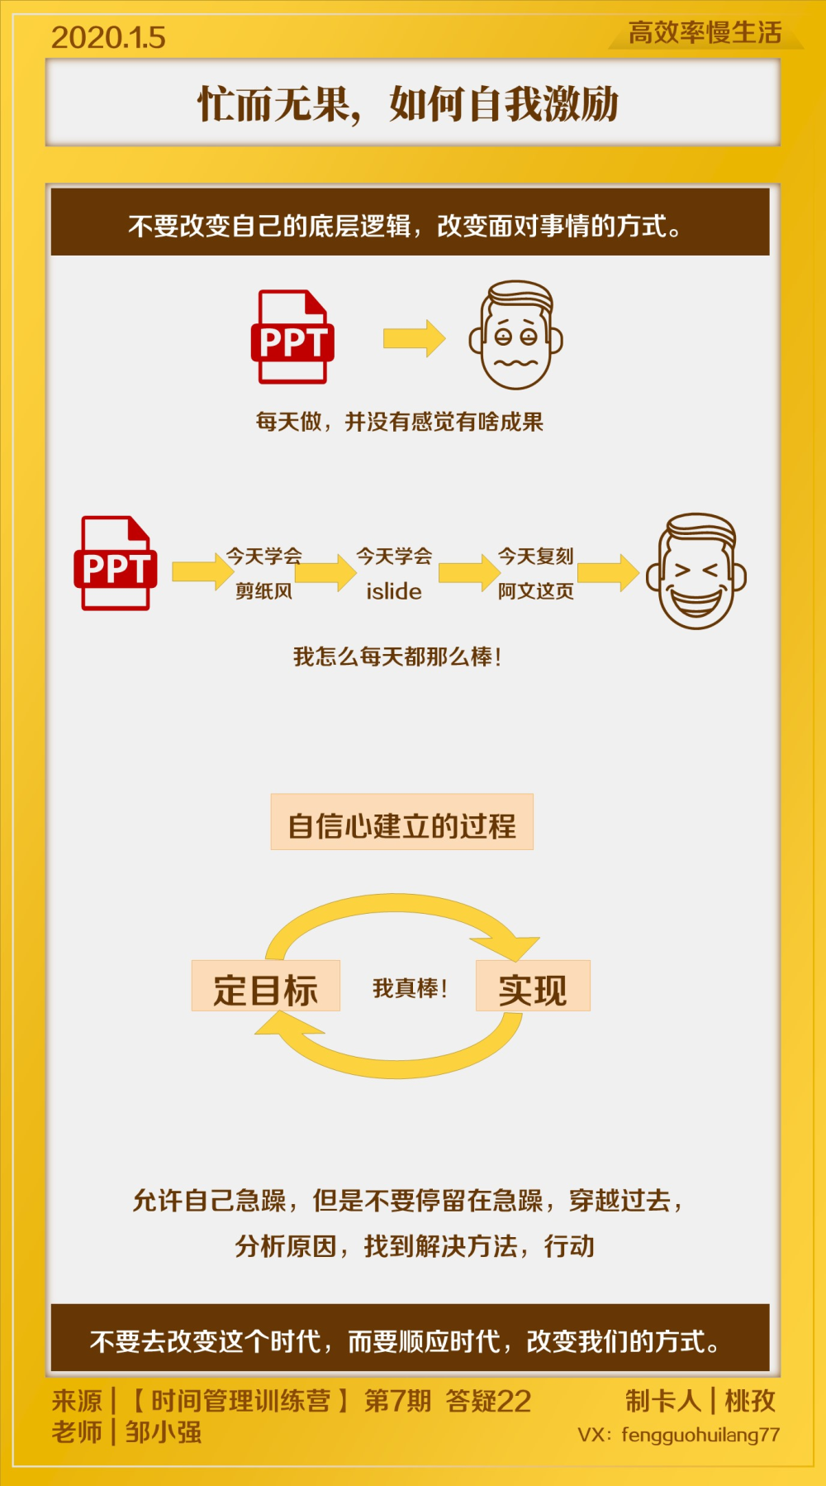

今天是2023年的第 9 周，02月的第 4 周；

本周是2023年的第 9 周；

距离2023年结束还有 314 天

* 睡觉：一周7天失控7天，本月四周 失控四周

根本原因 中午 晚上睡觉时候依然看手机，念头出现 自己想法设法破坏规则。

解锁 解锁。一开始开知道，最后忘记了。

* 起床：睡觉不能做到早睡 起床肯定不行

* 运动：本周运动1次，感觉不错，但是剩余其他时间在电脑上。

* 周末休息：

周末全部时间看电脑 和手机 ，最严重地方。

结果 忙碌 无结果。

# 第一部分：睡觉--起床--运动

# 这是你事情，你需要提醒自己。

如果需要老师，同学，领导，公司社会每个天天提醒你，就是生活不能自里，别人meiyou时间和精力这么做?

及时别人做了，冒着 你千方百计拒绝 不能理解。根本不会这么做，这你事情，也会退怯。最后不招人待见。

### 习惯卡片

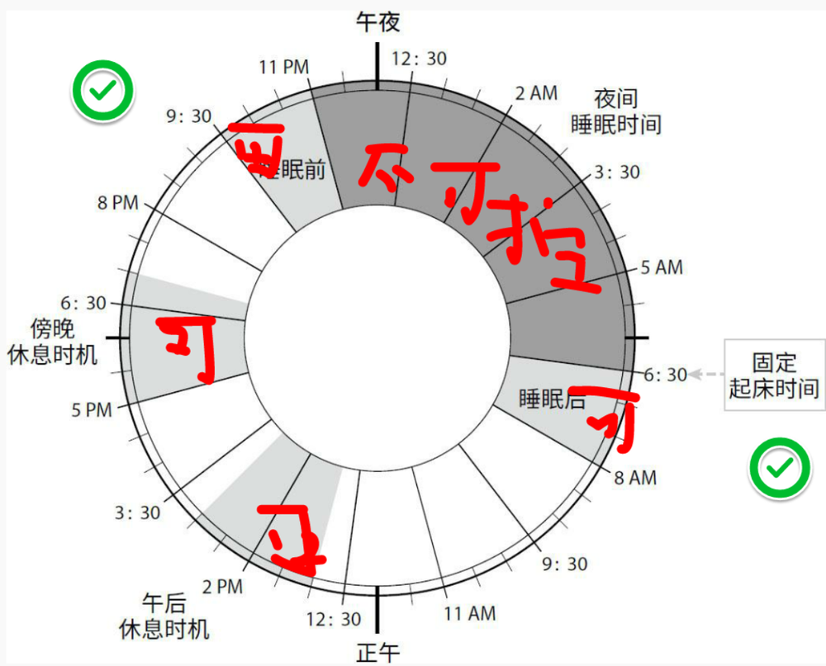

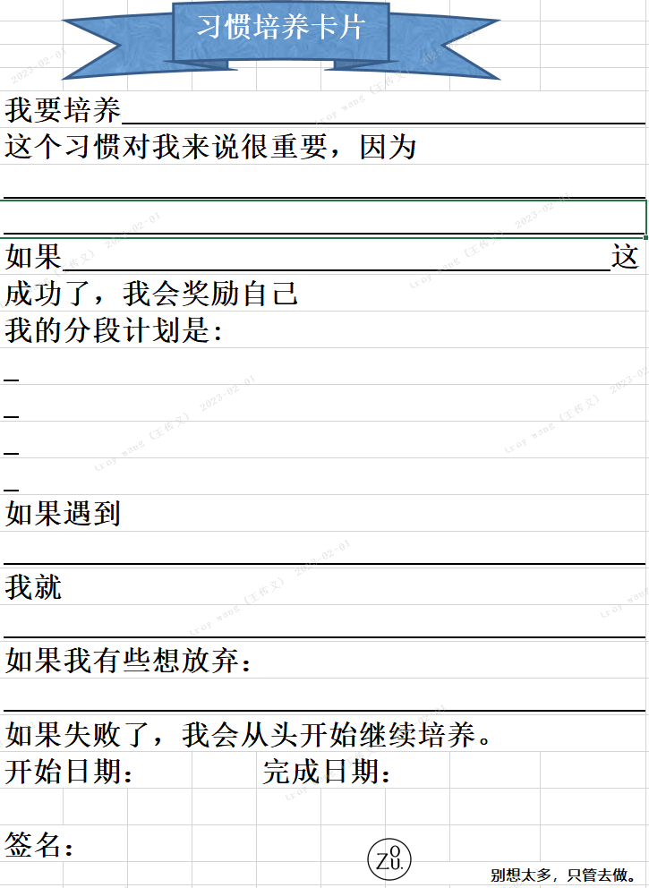

### 成果:行动清单：

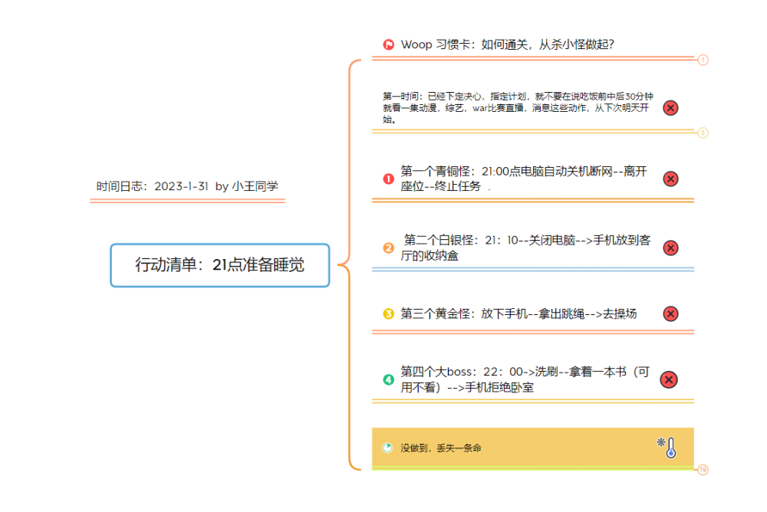

### 

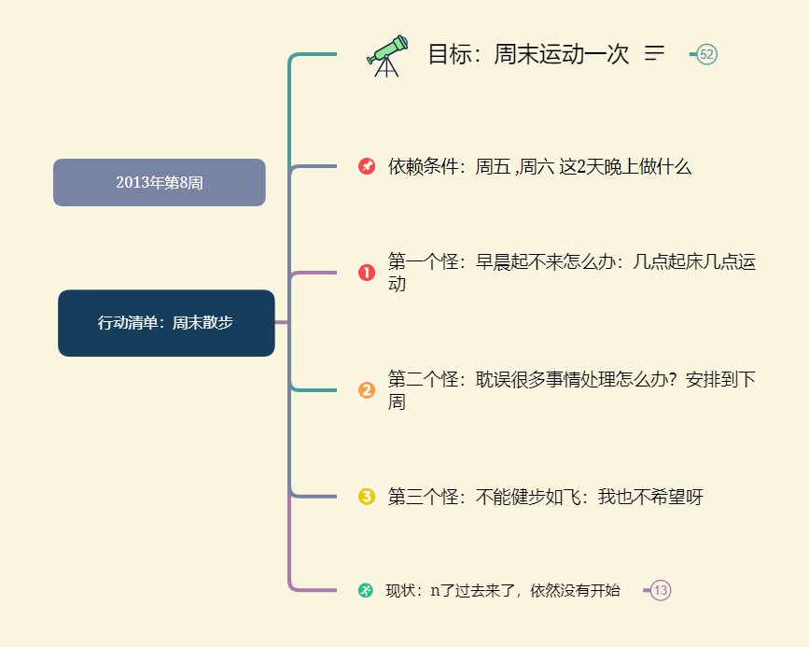

# e

# 成果

## 一、环境场： 餐厅区--吃饭专心吃饭（中午和晚上）

### 破防地方：

### 1号补丁：学习本质是探索，去思考 ，放松躺着，坐着都被动接受信息。在屏幕面前卑躬屈膝，吃苦不行。失败千万次不要侥幸心理站起来，去运动。这样才能获得自由。战斗已经开始屏幕中走出来

### 方法：在没有吃饭之前 30分钟战斗已经开始

#### 1 陈咬金第一斧： 在吃饭的路上

1. 餐厅吃饭的秘密：● 只要餐厅点餐付钱完毕！我就关闭手机25分钟。● 然后拿出自己准备好的纸质资料代替阅读！无论什么小说，还是新闻都打印出来看！渴望没变，无聊更没变！只是换个方式

### 1.2 陈咬金第二斧：准备下订单流程（场景：公司 餐厅外面）

### 1.3 陈咬金第三斧：清理餐桌（场景：在家做饭）步骤2: 吃饭时间从300分钟变成30分钟（边吃饭边看电视，手机 电脑变成300分钟）● 一片雪花，一根稻草足够压倒一切。潘多拉 根本不知道后面是什么。【看一次没什么。看一会什么 不耽误事情】● 即使无法搬走，你也可以stop 播放的画面。吃掉那那只最丑的青蛙🐸，前进的最大的障碍我只是看一眼手机没问题，根本不知道理解危害● 根本不知道 一次至少120分钟，看视频，看直播第一层。● 还有第二层：你120分钟切换正常状态，伤心后悔情绪平复● 第三层：你240分钟 弥补过去耽误时间。● 第四层：过去耽误时间，未来耽误时间 480分钟没有了● 第五层：和别人i比，落后了● 一天过去了，一个星期过去了，一个月过去，一年万年 弥补。● 背后 产品 到处都是。无数不在 【24小时 都随时注意。】

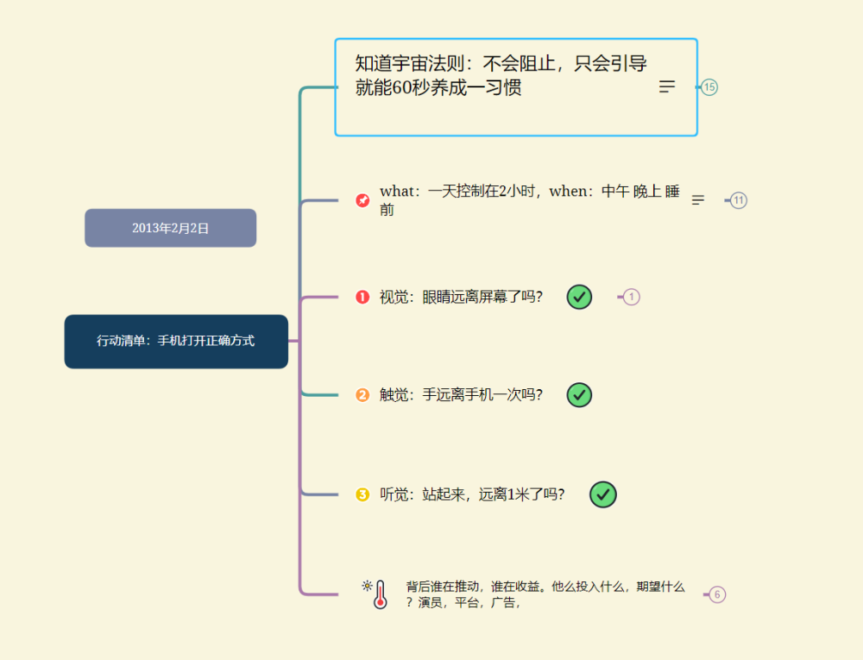

|  |  |  |
| --- | --- | --- |
| 日期 | 吃饭 | 结果 |
| 2023-1-18 第45天 | 中午 和晚上手机卧室 | 睡觉步骤在1失控，手机步骤从没有执行0 斗志时间0秒 |
|  |  |  |
|  |  |  |
|  |  |  |

## 二、 睡觉区：把晚上三个小时事情放到白天去做。

|  |  |  |  |  |  |
| --- | --- | --- | --- | --- | --- |
| 第一天 | 第二天 | 第三天 | 第四天 | 第五天 | 第六天 |
| failed | failed | failed | failed | failed | failed |

|  |  |  |  |  |  |
| --- | --- | --- | --- | --- | --- |
| 第一天 | 第二天 | 第三天 | 第四天 | 第五天 | 第六天 |
| failed | 3:00 | 23:00 | 1:00 |  |  |



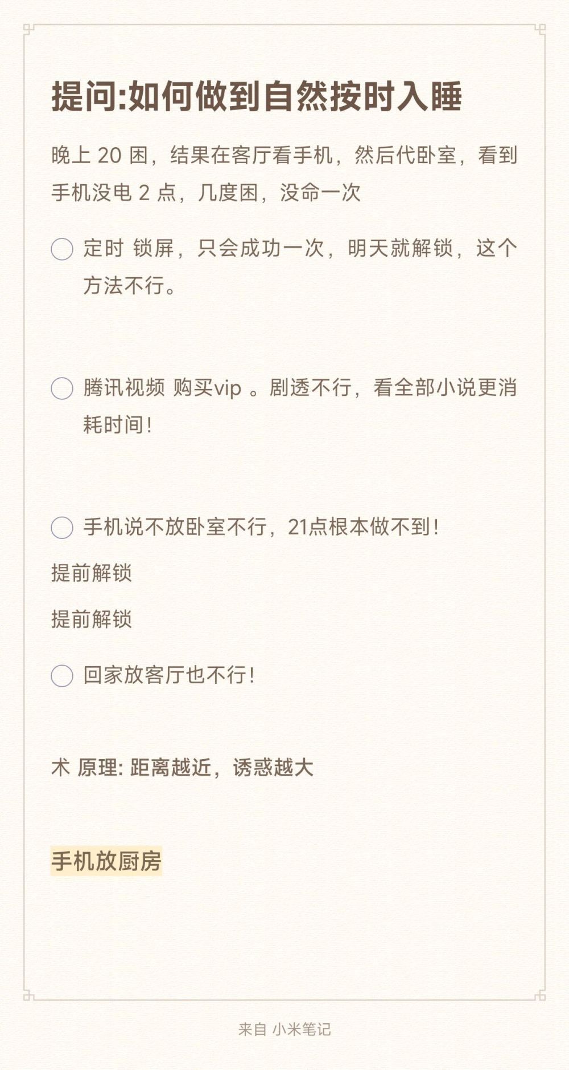

##### 第一个小时：21点 可能遇到问题 和方案

#### 第二个小时：22点 回遇到的问题和方案

#### 第三个小时：23点 会遇到的问题和方案

### 2023-2-18 手机放到收纳盒第11天

* 一会到家， 手机放厨房，不在拿出来，拿出来定好时间【手机倒计时 不停倒计时】-1000

* 念头：故事小说念头程序 ，我手机锁屏 执行手机流畅，屏幕，手 身体 -10000

### 2023-2-12 手机放到收纳盒第10天

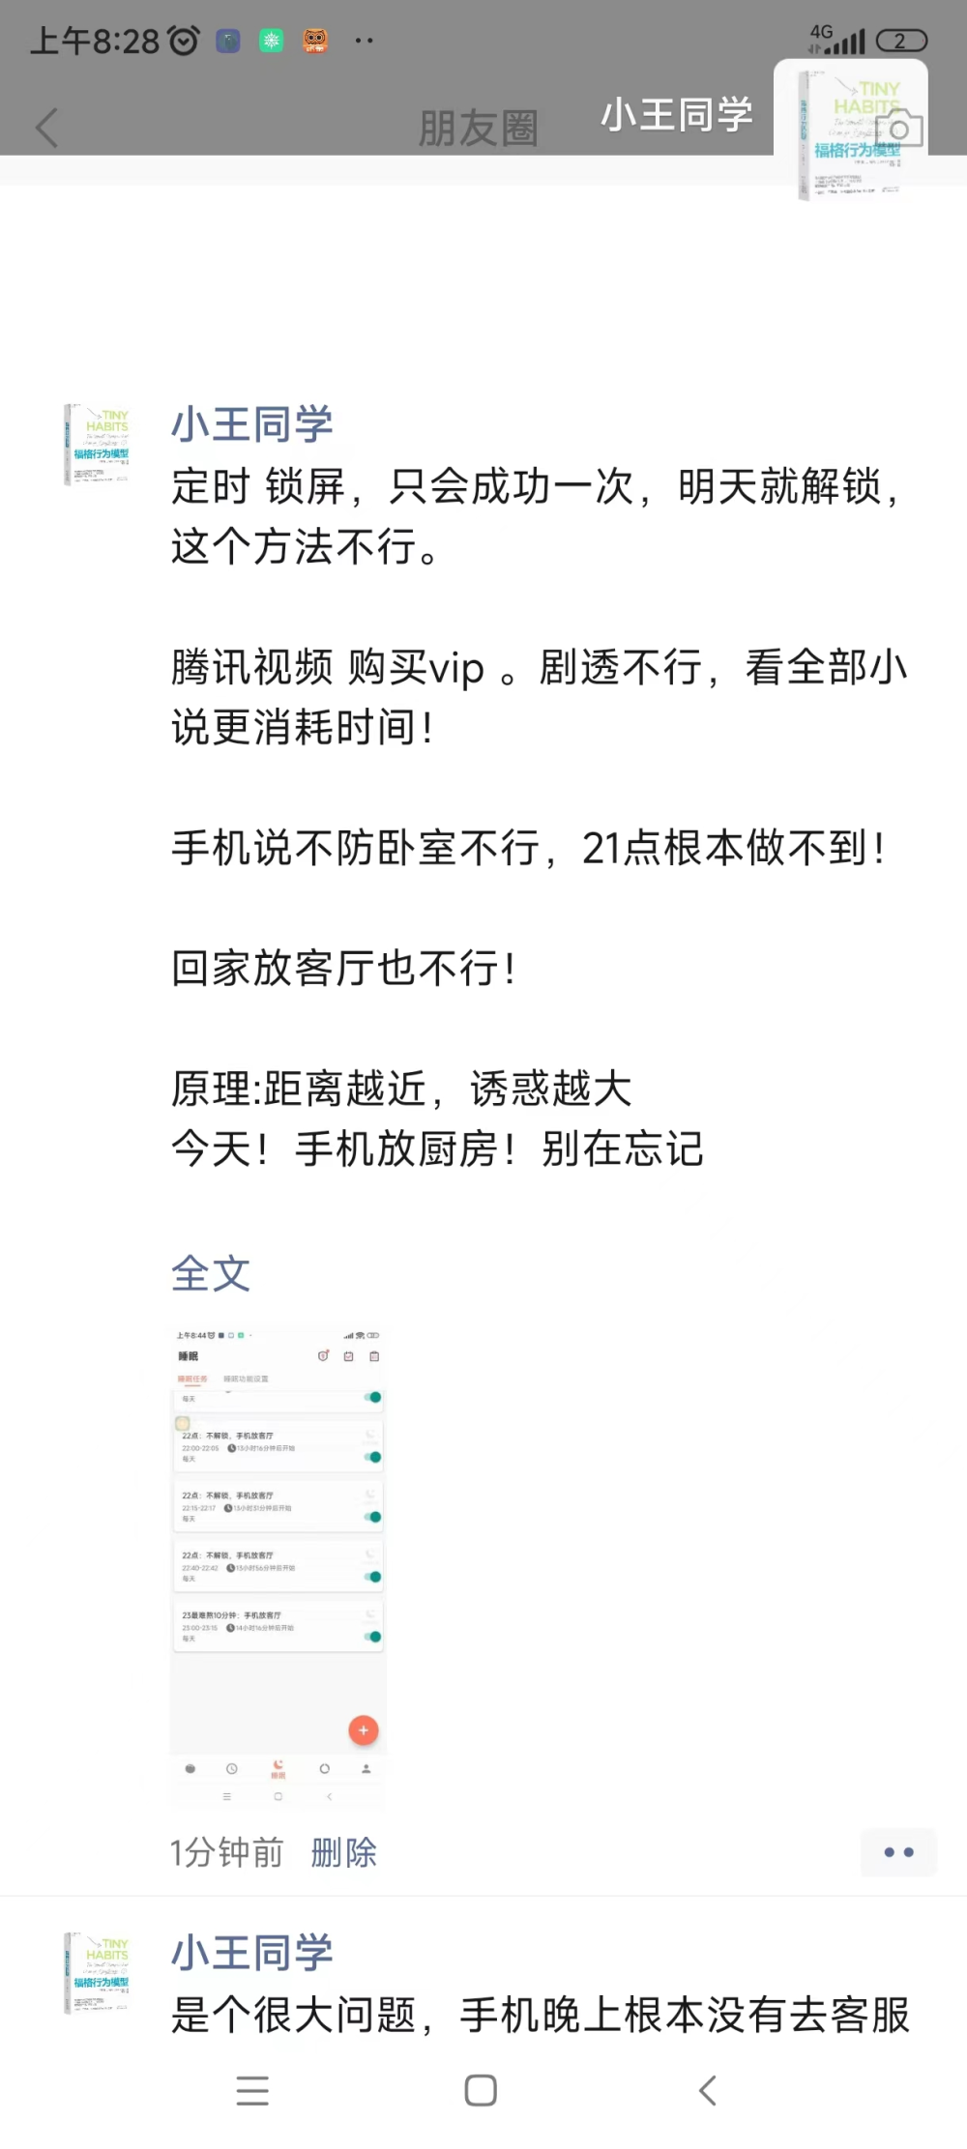

#### 过去48小时：

整个 白天 都看 用微信阅读app22:00 放下手机和电脑。手机电脑电脑存留哈在

22:00手机放卧室。

22:00-凌晨3点 看小说。

* 四个步骤 全部没做到，第一个没做到感觉累，但是剩余2 3 4个就不放弃了

好的部分：

一个手机强制锁屏了，另外没做到。

演练

第一个小时：21 --22

1. 21点 如何电脑 ---提示一次 。【这个时候 自己多多学习45分钟 结果 22点 23点失去动力】

1. 21点 因为xxx事情，不锁屏了，到22点不舍得。【21点主动设置一次】

1. 你有60分钟 休息时间，这个睡觉前必须完成的。直接躺下去睡觉不行，手机放大卧室去

第二个小时：22点 -23点

第三个小时：23点--0点

1. 23点睡不着额 提前准备book 不听录音，keep

### 2023-2-8：丢掉一条命，累计做到0次，丢掉101个命

现在：

依赖条件：直接躺床上看三体了，充值vip --->自控失效，知道剧情小说看了---强制锁屏60分钟

第一个怪：21点 你卧室眼睛疼，都疼，感觉忍受煎熬---看综艺动漫---->手机放到客厅，不放卧室

第二个怪：21点 你卧室眼睛疼，都疼，感觉忍受煎熬---看综艺动漫---->手机放到客厅，不放卧室

第三个怪：21点 你卧室眼睛疼，都疼，感觉忍受煎熬---看综艺动漫---->手机放到客厅，不放卧室

明天：

第一个怪：21点你不舍得手机放卧室怎么，找到一切无法反驳借口，你加班无法打车，电视剧更新了，一天结束没希望了，不停的不停的拿着手机做事情？ 21点手机自动锁屏20分钟。

第二个怪：带着这手机去运动，没有手机记录不运动，养成手机不离习惯，后面永远放到脑袋里？ 不带手机，去楼下转一圈，5分钟。简单的开始

第三个怪：手机带着卧室看到晚上23点 2点你才去睡？睡不着你你可以看其他的 book 看一会就睡着。

### 2023-2-3：丢掉一条命，累计做到0次，丢掉100个命

第一步： 你关闭电脑，你已经知道关闭手机，这时候最大问题你不愿意，2 这个需要反复斗争10次。

注意：虽然克服电脑消耗很大力气，这个时候你遇到不知道哪里难受，你知道关闭手机，就是不关闭手机不做任何事情，就这地方，【下定决心，就这一次】

第二步：洗刷目的就是检查手机有没有放大固定位置，，斗争10次，手机从口袋里，从放下。

不放下洗刷不结束【下定决心，就这一次】

注意：你目的手机卧室，你目的不看手机，手机口袋虽然n秒没看但是感觉到，存在很大隐患。

手机在客厅 ，习惯性 离开手痛苦

第三步：这个时候想我看三体 电视墙。你因此关明正大 穿过这个门。斗争不行，需要斗争10次

注意：过去你提醒了，但是下定决心，你要这么做，自己没事，手机号的，自己控制了，这次 失控

第四步：你看大卧室，提醒到手机 沙发 床危险，如果这个拿着手机，想到各种不甘心--这时候你想想可以做大，然后反复执行10次 斗争10分钟。

注意：只一次征求自己机会，因为 一躺下，如生源，身体不活动，眼睛不获得，完全西原因了俩

第五步：

如果手机在床上，

你我克服下载各种软件阻挡，（每次都删除）

我克服了网络不阻挡（路由器关机）

我克服了缺少资源影响（xx百度浏览器禁止的）

你克服了周围人：全家人 影响（不让你看）

你克服光线影响（看不清楚）

你克服了ad 影响，不点击他们

然后看12点 1点 3个小时，然后彻底地不来。

你60分钟，克服饭斗争，在这地方终止。

前面定做30分钟，这里120分钟时间，【最长】

第六：

期望：马上起床

结果：后遗症出现，你总结 60分钟，这也是拖延。

### 三、环境场：起床

## 四、 环境场--运动区（掌控跑步，你掌控生活）

## 五、 环境场--学以致用：

## 工作：

#### 情绪收集箱：

第一个事情：上午不总结 ，上午不总结节省30分钟 做第一个事情 +1

* 有千万个后悔，我放在这里，不在不停提醒。

* 我担心过不来哦，没时间。

### 👌 25分钟工作，专注✅一个事情

|  |  |  |
| --- | --- | --- |
| 序号 | 软件 | 想法-->行动 |
| 干扰1号 | 看微信群里聊天信息 | 5 --->1 |
| 干扰2号 | 看脉脉上八卦， | 1 --->1 |
| 干扰3号 | 用浏览器看其他内容 | 2 --->1 |
| 干扰4号 | 没事，频繁点击邮件 | 3 --->3 |
| 干扰5号 | 视频类 | 3 --->3 |

#### 干扰1号 ：消费聊天，他们改造了全世界只为了你看一样，他们做赔本买卖？一切变成娱乐的工具

1. 朋友圈（ad）

1. 视频号（流量）

1. 直播（电商）

1. 公共号（推广）

1. 各种群的聊天 ！！！！！！

1. 小程序

#### 干扰5号：消费视频

❌ 当你正在工作时候，心里出现我看其他网页念头，八卦其他新闻念头，就是不专心事情上，说各种不合适，一个上午，一个下午，一个晚上什么不做了 。一直到 这1秒 走神了 +3

✅ 时间用在事业上，无条件支持，，回到原来地方 +2。

1. 写一行代码，就是天地做斗争，比任何小说故事，war比赛都精彩，还有娱乐更有意义。

✅ 你意见看到 听到 感觉到不小说，斗鱼比赛 ，都在内大脑里， 然后放弃各种念头太难，，卡在这里 ---->我只是打开打开forct这个软件，👌 +3

* **自己主动关闭斗鱼网站，下面30分钟不看比赛结果不可能的，打开forst是可以做的。**

* **斗鱼**我不斗争，我添加进去

✅ 如何浏览器意见提示禁用了，你就按照他提示做，不是破解，然后在这认为想法解决， 不过多的。+1【看网页 动机不持久 很模糊】 +1

* 念时间足够的，你做这个要做，其他事情放弃，安排一次 主要阅读代码，然后写带啊吗， 第二学习其他 +1

* 看到禁止，什么都不想，然后离开。

### 👌。5分钟休息

❌ 意识到：一直到 自己看小说，电视 还是疲累 各种原因 自己行动 +1，

✅ when：你意见看到 听到 感觉到不小说，斗鱼比赛 然后放弃各种念头太难，

我没有组阻止他们继续，-----我站起来了

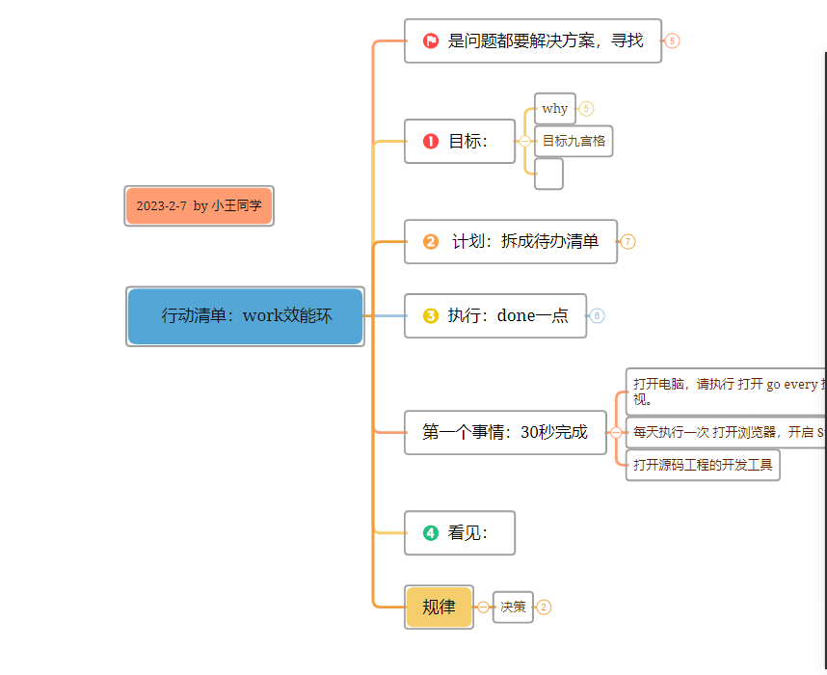

------------------------

# 六 环境场：周末三天

# 一周统计

## 统计：手机

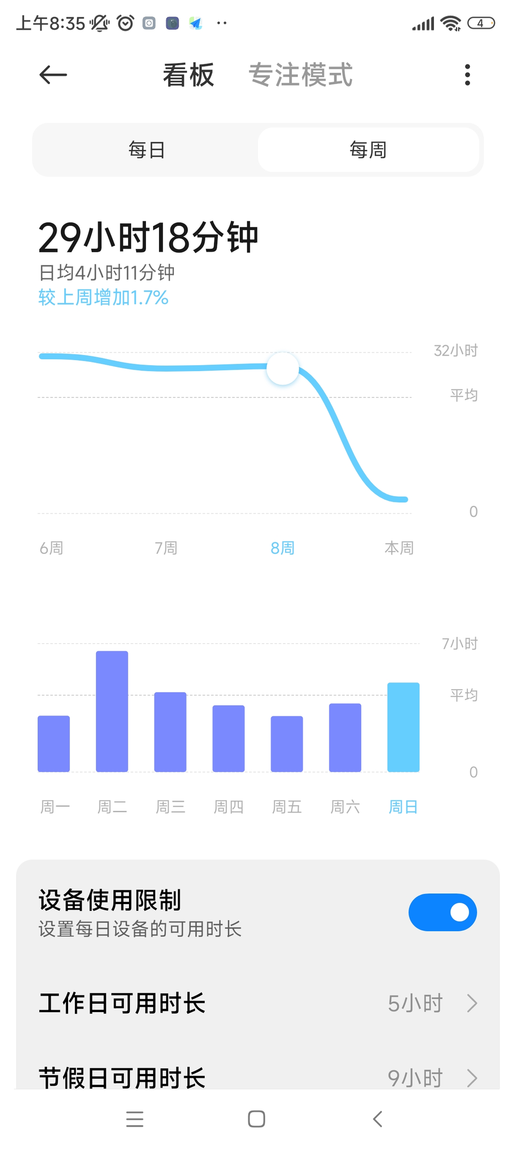

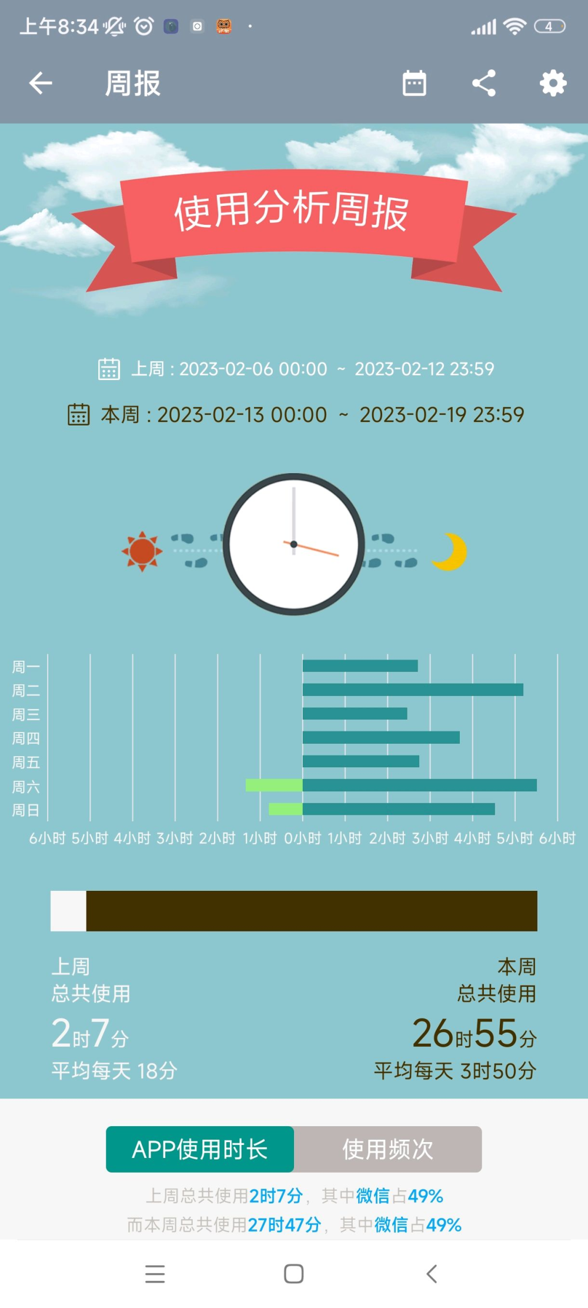

## 统计：电脑

